 | 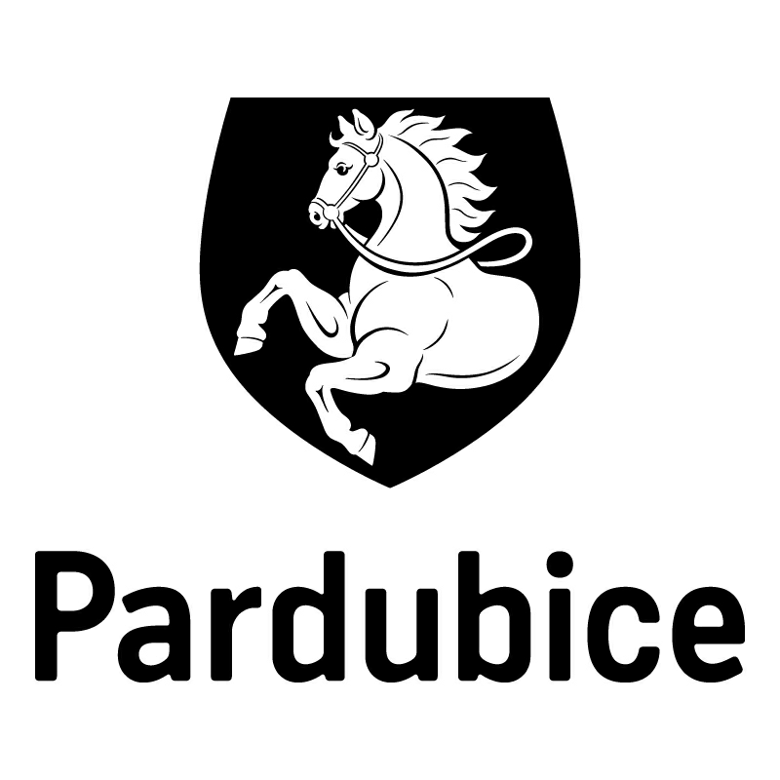
 |  |  |  | Statutární město Pardubice
 |  |  |  | Magistrát města Pardubic
Objednatel: |  |  |  |  |  | Dodavatel:
Statutární město Pardubice |  |  |  |  |  | MAFRA, a.s.
Magistrát města Pardubic |  |  |  |  |  | Karla Engliše 519/11
Pernštýnské náměstí 1 |  |  |  |  |  | 150 00 Praha 5
53021 Pardubice I |  |  |  |  |  | IČ: 45313351
IČ: 00274046 |  |  |  |  |  | DIČ: CZ45313351
DIČ: CZ00274046
Číslo účtu: 326 561/0100
OBJEDNÁVKA č: OBJ414/00004/17
Objednáváme u vás:
celoroční inzerce v novinách a přílohách deníku MF Dnes v celkové ceně do 100.000,- Kč bez DPH.
Prosím o úhradu na fakturu. Děkujeme
Dodání: |  | 1.-12./2017
Poznámka: |  | Na faktuře uvádějte prosím vždy číslo objednávky.  Faktury je možné zasílat i na email faktury@mmp.cz. Děkujeme  Odběratel provede úhradu ve splatnosti na bankovní účet dodavatele uvedený na faktuře za předpokladu, že dodavatel nebude ke dni uskutečnění zdanitelného plnění zveřejněný správcem daně jako nespolehlivý plátce. Pokud dodavatel bude zveřejněný správcem daně jako nespolehlivý plátce, odběratel uhradí dodavateli pouze částku bez DPH, a DPH bude uhrazeno místně příslušnému správci daně dodavatele.  Tato objednávka, písemně akceptovaná dodavatelem, je smlouvou.  Smluvní strany se dohodly, že město bezodkladně po uzavření této smlouvy odešle smlouvu k řádnému uveřejnění do registru smluv vedeného Ministerstvem vnitra ČR.  Pro případ, kdy je v uzavřené smlouvě uvedeno rodné číslo, e-mailová adresa, telefonní číslo, číslo účtu fyzické osoby, bydliště/sídlo fyzické osoby, se mluvní strany se dohodly, že smlouva bude uveřejněna bez těchto údajů. Dále se mluvní strany dohodly, že smlouva bude uveřejněna bez podpisů.  Smluvní strany prohlašují, že žádná část smlouvy nenaplňuje znaky obchodního tajemství.
V Pardubicích dne: |  |  | 09.12.2016
Správce rozpočtu |  |  |  |  | Příkazce operace
Vyřizuje:
Bc. Tušlová Alexandra
Telefon: 466 859 407 | Email: alexandra.tuslova@mmp.cz
Dodavatel svým podpisem stvrzuje akceptaci objednávky, včetně výše uvedených podmínek.
13.12.2016, Monika Eisová, MAFRA, a.s.

